這不是山寨機,已通過NCC認證~採用聯發科晶片

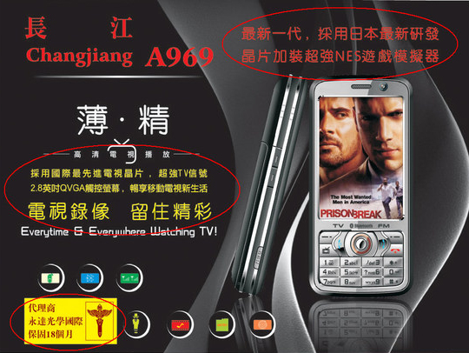
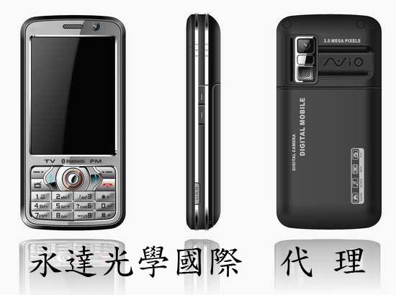

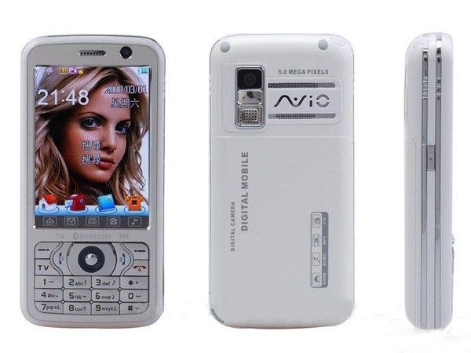
選擇色系有&黑色&白色 之機型可供
【標準組態】全配：送贈兩個高容量長待電池、座充、USB、2GB記憶卡、耳機、果凍套、保護貼
【支援語言】繁體中文、英文、量大可刷多國語言
【螢幕引數】3.0吋1600萬色QVGA顯示屏
【來電鈴聲】72和弦；支援格式：mp3、midi；來電顯示所在地
【音樂播放】mp3及後台播放，支援等化器、，雙揚聲器，重低音喇叭效果不錯
【影片播放】3GP,MP4,3GP/MP4全螢幕播放，支援快進/暫停
【攝像功能】前後接可以拍照測試輸出最大640*480照片，支援有聲MP4短片拍攝
【記憶體大小】TF卡 支援8G TF卡廷伸，支援廷伸
【資料傳輸】U盤/資料線直讀，藍牙檔案傳輸，藍牙立體聲
【影像格式】jpg、gif
【遊戲平台】簡單遊戲+NES遊戲
【機身通訊錄】500組名片式電話本，來電鈴聲，分組鈴聲，可用下載的MP3做鈴聲
【短信/彩信】200條短信儲存量,支援彩信
【開 關 機】自訂開關機畫面,可設定自動開關機
【鬧 鐘】3組鬧鐘，並可設定MP3鈴聲
【其它功能】MP3功能、MP4功能、免提通話、短信群發、錄音功能、WAP功能、手寫輸入、手寫+鍵盤輸入、藍牙功能、GPRS下載、MMS彩信、記憶體廷伸、超長待機，收音機，類比電視，區號查詢，支援電話錄音，手機QQ，錄音，IP撥號，小算盤，備忘錄，日曆，IP撥號、秒表、匯率計算、世界時間、健康管理
建議售價:$3,900元
專案團購價:$2,900元

可搭配門號或門號可攜 手機 0元
承辦人員:鄧 盛 文
聯絡電話:0913-413-666(遠傳)
0921-988-849(中華)
0923-395-958(台哥大)

